标题：Dynamic Competition in Negotiated Price Markets
作者及机构:
JASON ALLEN:
SHAOTENG LI:
摘要: Using contract-level data for the Canadian mortgage market, this paper provides evidence of an “invest-and-harvest” pricing pattern. We build a dynamic model of price negotiation with search and switching frictions to capture key market features. We estimate the model and use it to investigate the effects of market frictions and the resulting dynamic competition on borrowers' and banks' payoffs. We show that dynamic pricing and the presence of search and switching costs have important implications for public policies.
AI标题: 双摩擦协同效应：动态博弈重构房贷定价
AI精炼: **动态定价博弈：当银行用「低价钓鱼」收割老客户** 这篇发表于金融经济学顶刊的论文揭开了加拿大房贷市场的隐藏规则：银行通过「先投资后收割」策略，用低价吸引新客户后，在续签时对忠诚客户收取更高利率。研究团队基于70万份房贷合同数据，发现续签客户若选择留任需多付4个基点利息，而换银行能省7.9个基点——但仅有9.55%的人选择跳槽，凸显市场存在显著的搜索与转换成本。 传统研究多使用静态模型分析单一市场摩擦（如搜索或转换成本），但本文创新性地构建了动态博弈框架，将两者同时纳入模型，并引入银行对未来客户价值的贴现因子。通过反事实模拟，作者发现：当两种摩擦共存时，其反竞争效应并非简单叠加，而是存在58%的协同削弱效应。例如，消除转换成本反而会降低银行当前竞争动力——这种动态互动是静态模型完全忽略的机制。 研究团队进一步用模型评估政策效果：长期合约虽小幅提升整体福利，但会加剧弱势群体（低收入、低信用分）的议价劣势；而房贷压力测试政策意外刺激银行在放贷初期压价竞争，与政策降温目标背道而驰。这项研究为理解保险、消费信贷等谈判定价市场提供了新工具，也警示政策制定者：忽视动态竞争逻辑可能引发反效果。
关键词:
动态博弈模型
投资-收割定价策略
反事实模拟
贴现因子
搜索成本
转换成本
双摩擦协同效应
贷款人投资激励
学术要点: 学术要点 1：投资-收割定价（Invest-and-Harvest Pricing）|||金融机构通过初期低价吸引客户建立客户基础（投资阶段），在后续续约期提高利率收割利润（收割阶段）的动态定价策略。|||
学术要点 2：搜索成本与转换成本相互作用（Search-Switching Cost Interaction）|||搜索成本（获取报价成本）与转换成本（更换机构成本）共同形成"双重锁定效应"，二者的协同作用会弱化单独摩擦的垄断效应。|||
学术要点 3：有限期动态博弈模型（Finite-Horizon Dynamic Game）|||将25年抵押贷款分解为多阶段博弈，通过抵押贷款余额递减的路径依赖特征建模借款人与银行的跨期策略互动。|||
学术要点 4：游戏结束效应（Game-Ending Effect）|||接近贷款完全偿付时，银行因失去未来收割机会而提高续约利率的终端博弈现象。|||
学术要点 5：宏观审慎政策的动态意外效应（Dynamic Unintended Consequences）|||压力测试政策通过增加转换成本，反向激励银行在初始阶段更激进竞争客户，与政策降温市场的初衷相悖。
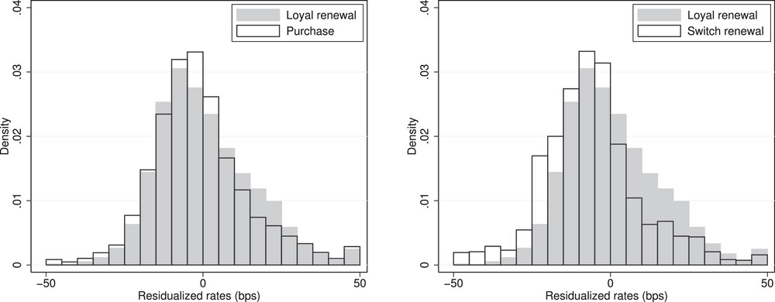
该图呈现了动态模型中市场摩擦对抵押贷款定价策略的影响趋势。
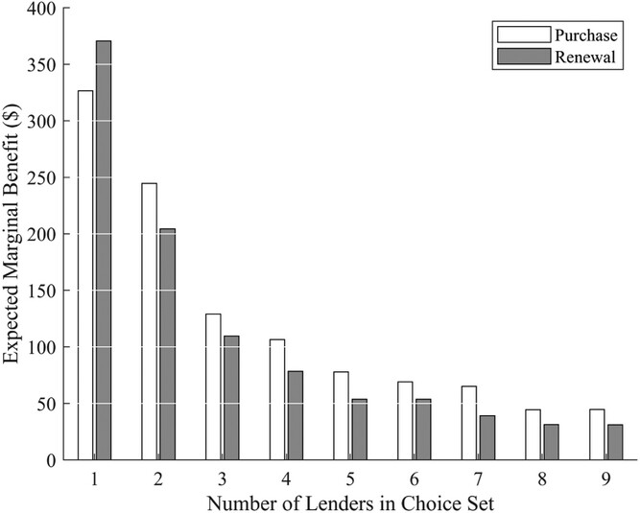
该图呈现了动态定价模型中搜索与转换成本对借贷双方收益影响的模拟分析结果。
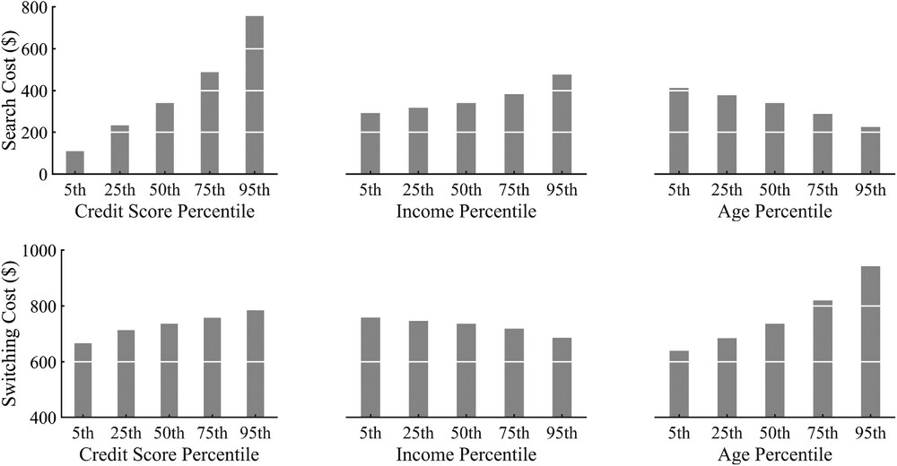
该图展示了不同市场摩擦条件下抵押贷款利率的动态变化趋势。
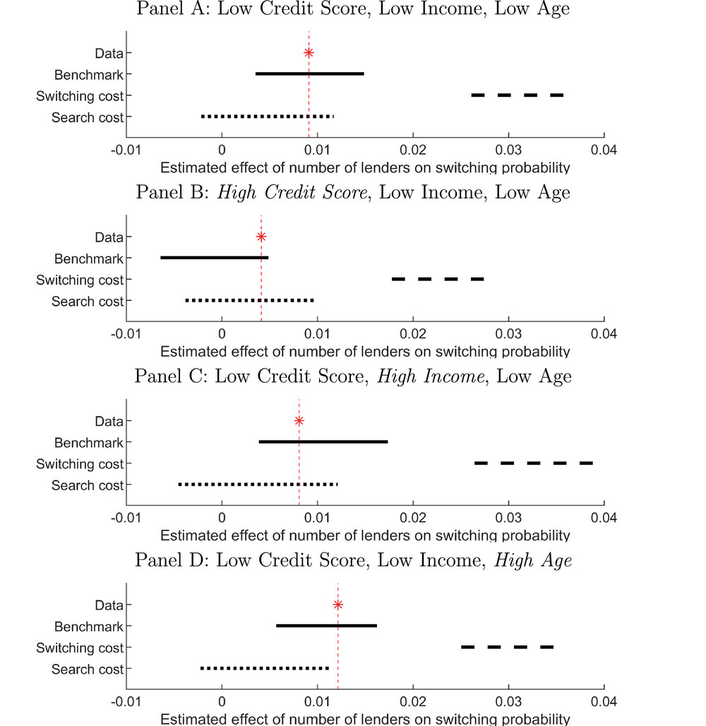
该图呈现了动态定价模型中搜索与转换成本对市场竞争的影响。
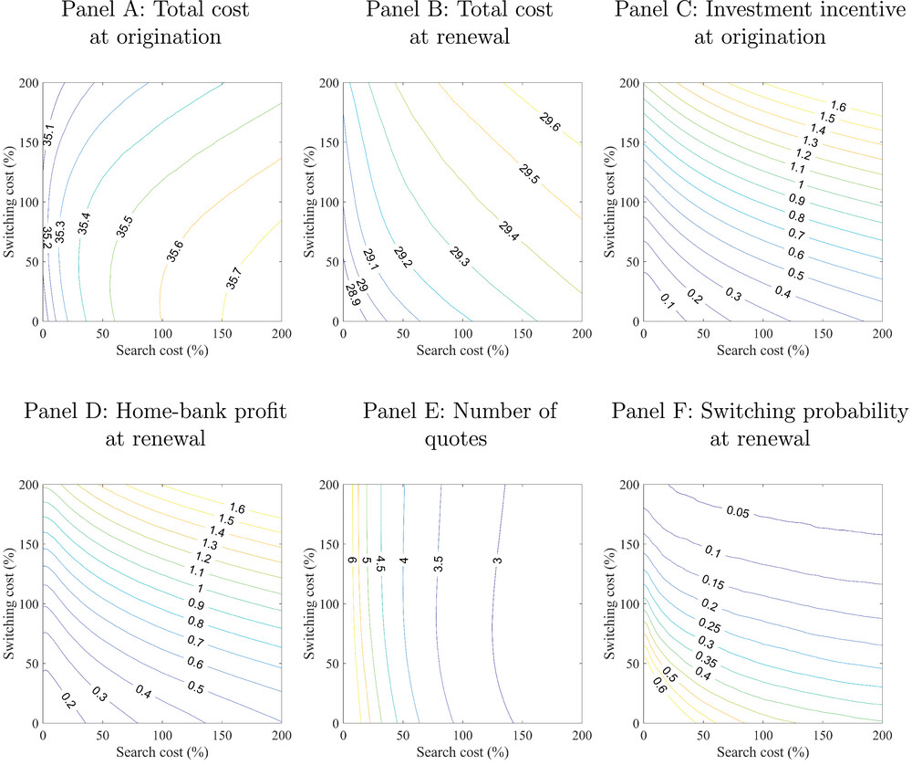
该图展示了动态定价模型中搜索与转换成本对市场竞争的影响机制示意图。
原文链接: https://onlinelibrary.wiley.com/doi/full/10.1111/jofi.13408

